Отчёт по лабораторной работе №8

НКНбд-01-21

Подлесный Иван Сергеевич

Содержание

# ЦЕЛЬ РАБОТЫ

**Познакомиться с операционной системой Linux. Получить практические навыки работы с редактором vi, установленным по умолчанию практически во всех дистрибутивах.**

# Ход работы

1. Шаги 1-2 Создайте каталог с именем ~/work/os/lab06 и перейдите во вновь созданный каталог

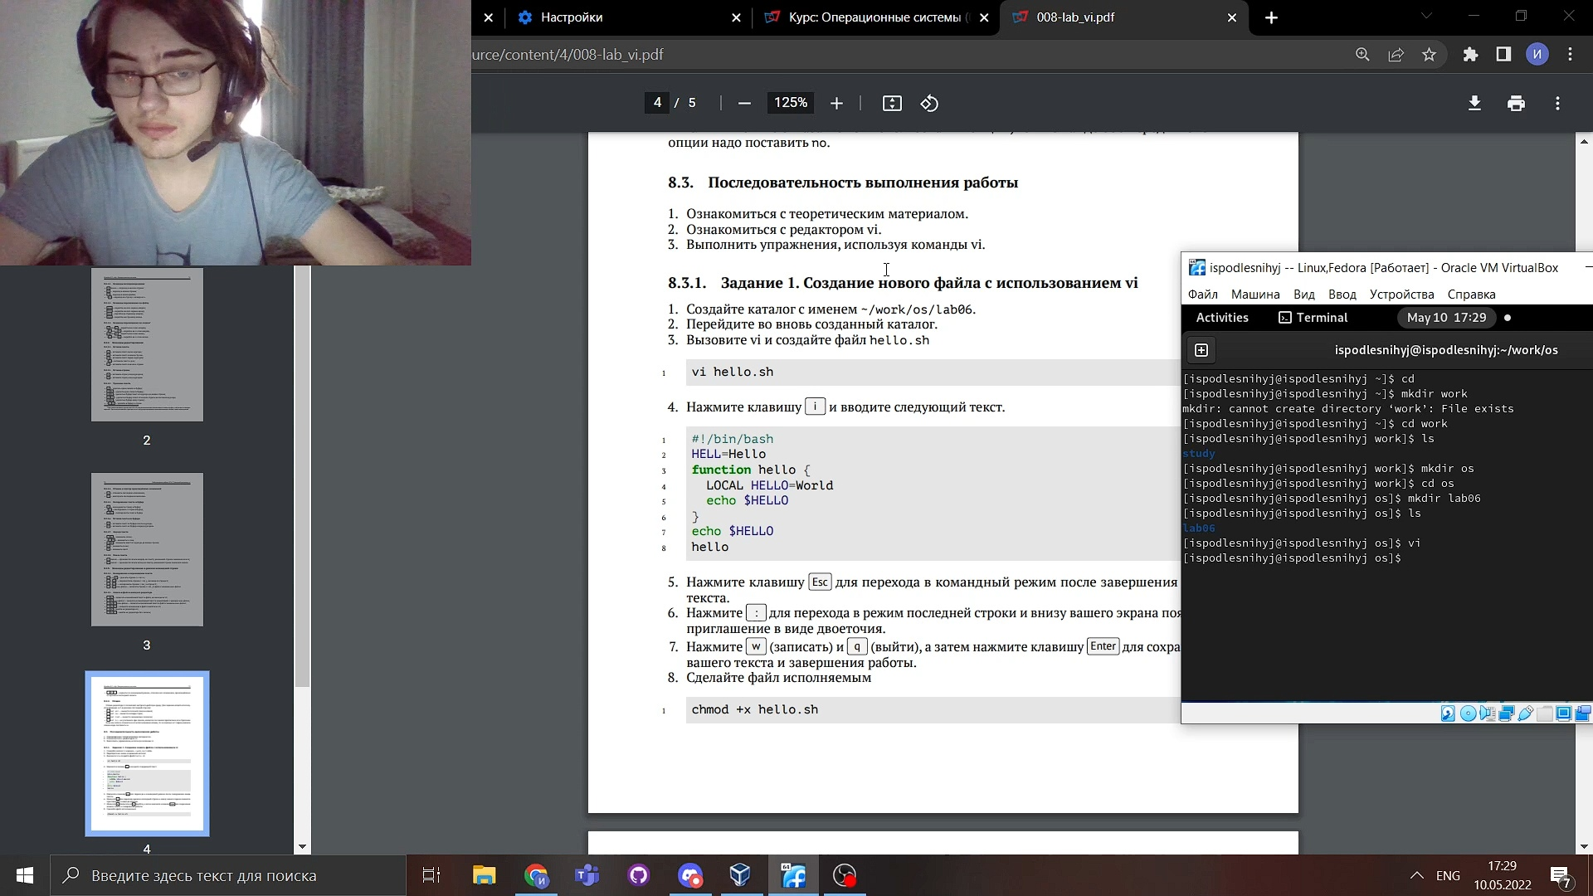

Шаг 1-2

1. Шаги 3-4 вызовите vi и создайте файл hello.sh и Нажмите клавишу i и вводите следующий текст.

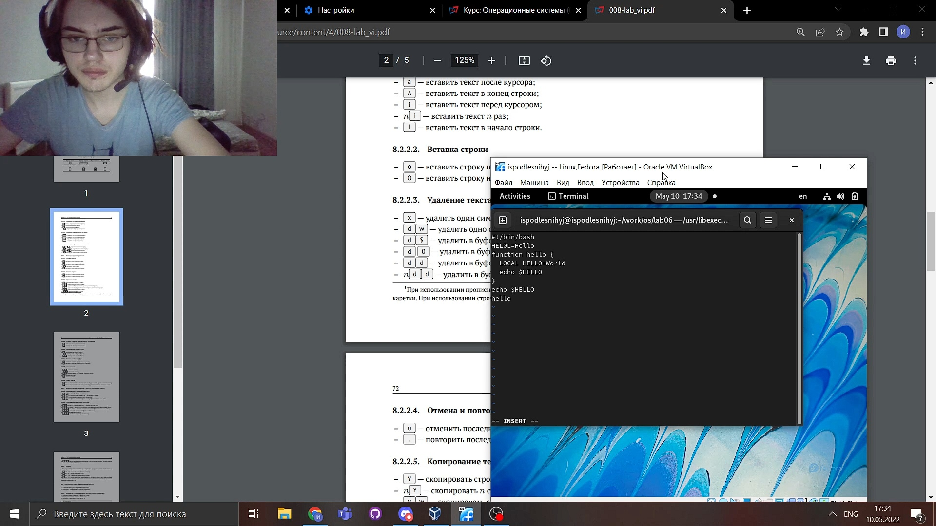

Шаг 3-4

1. Шаги 5-7 Перейдите в командный режим после завершения ввода текста, перейдите в режим последней строки Нажмите w (записать) и q (выйти), а затем нажмите клавишу Enter для сохранения вашего текста и завершения работы.

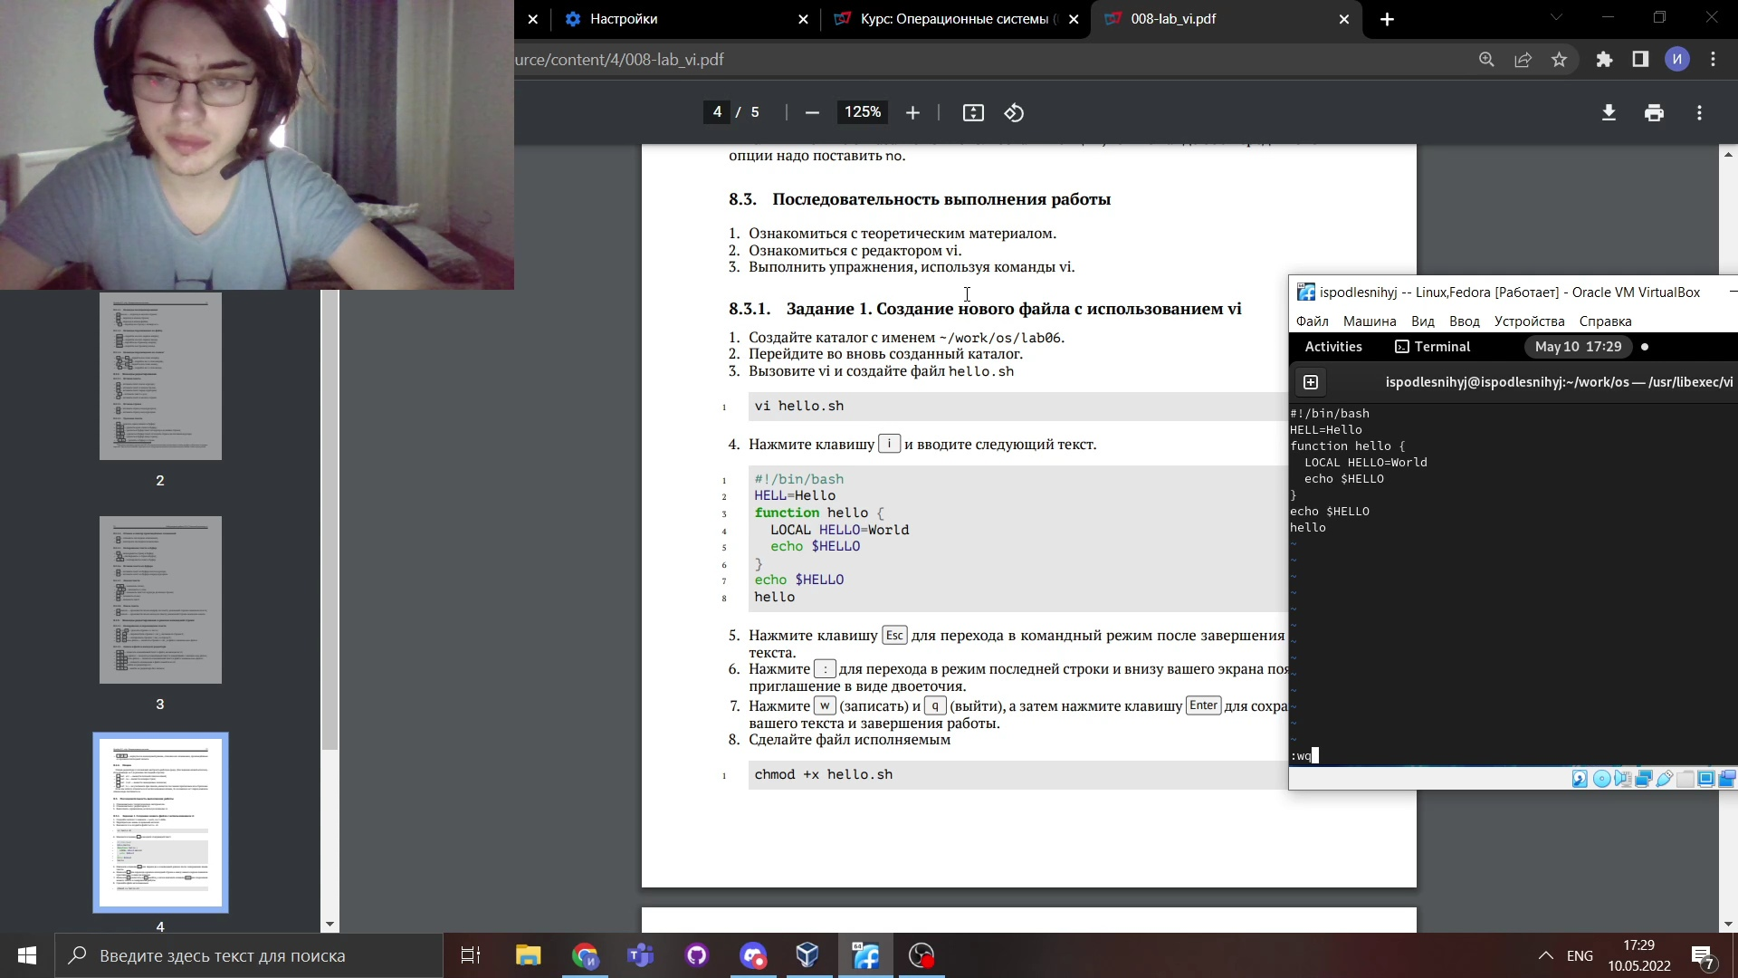

Шаг 5-7

1. Шаг 8 Сделайте файл исполняемым

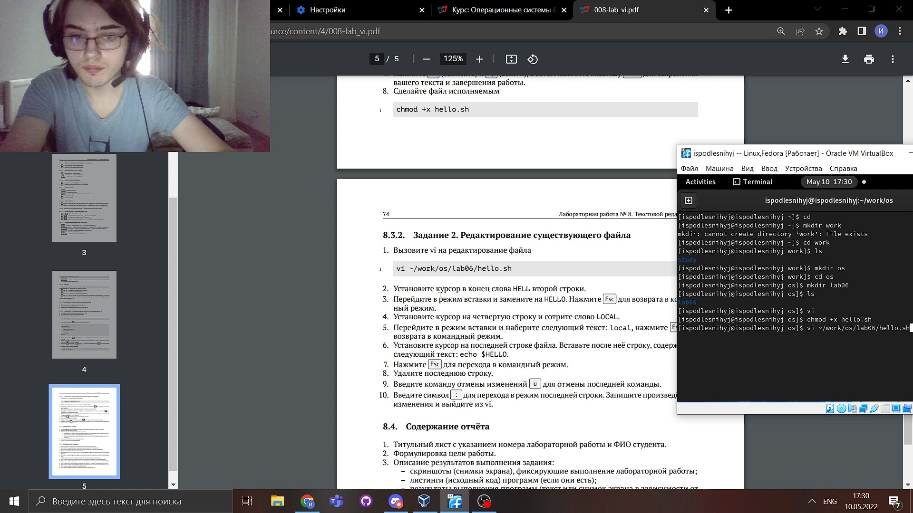

Шаг 8

Часть 2

1. Вызовите vi на редактирование файла



Шаг 1.1

1. Установите курсор в конец слова HELL второй строки

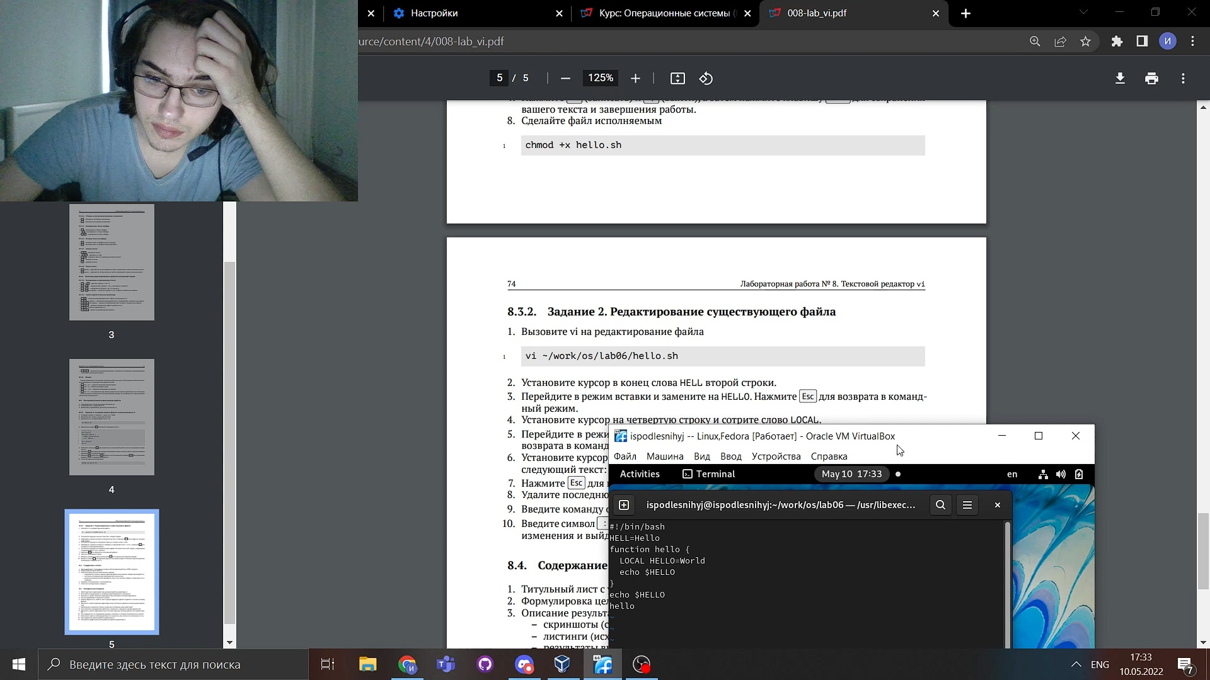

Шаг 2.1

1. Перейдите в режим вставки и замените на HELLO. Нажмите Esc для возврата в командный режим

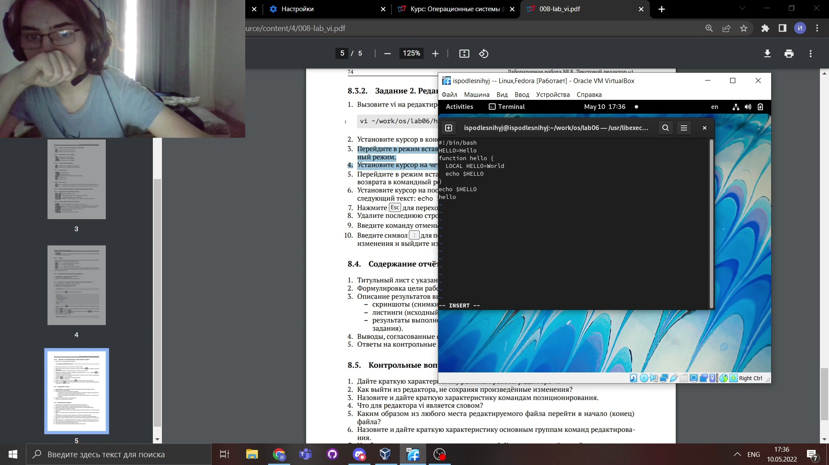

Шаг 3.1

1. Установите курсор на четвертую строку и сотрите слово LOCAL.

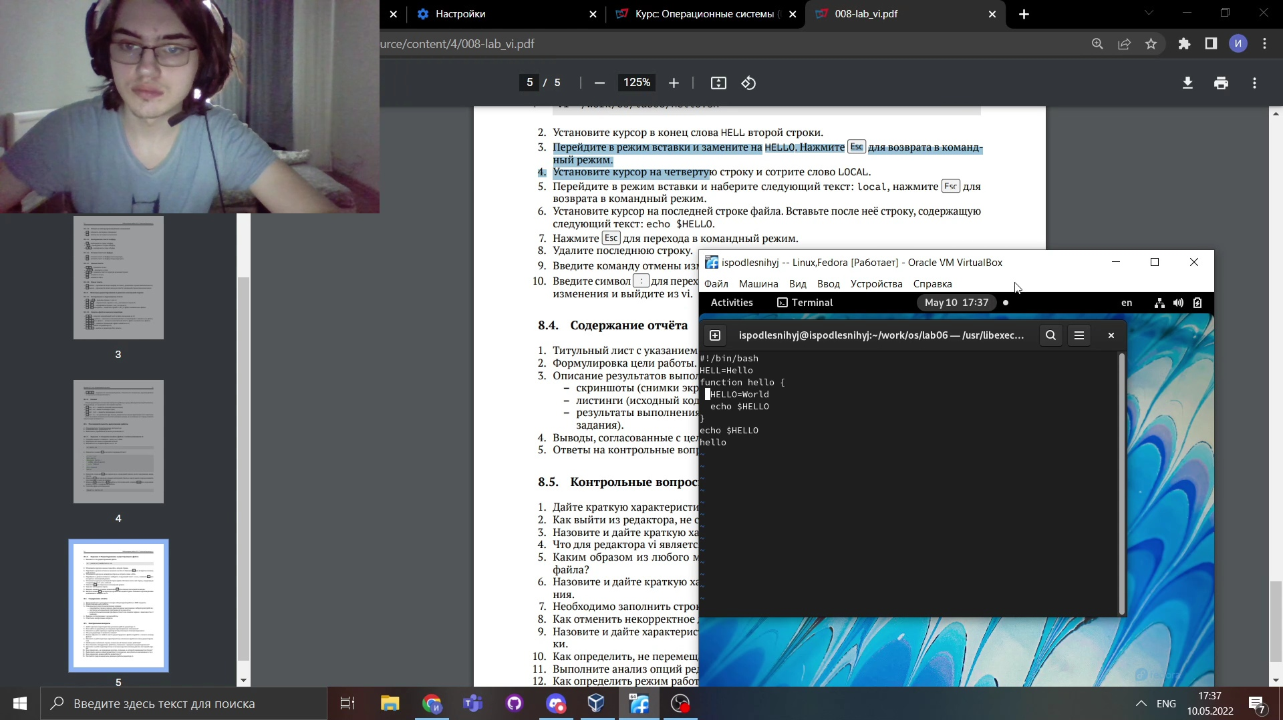

Шаг 4.1

1. Перейдите в режим вставки и наберите следующий текст: local, нажмите Esc для возврата в командный режим.

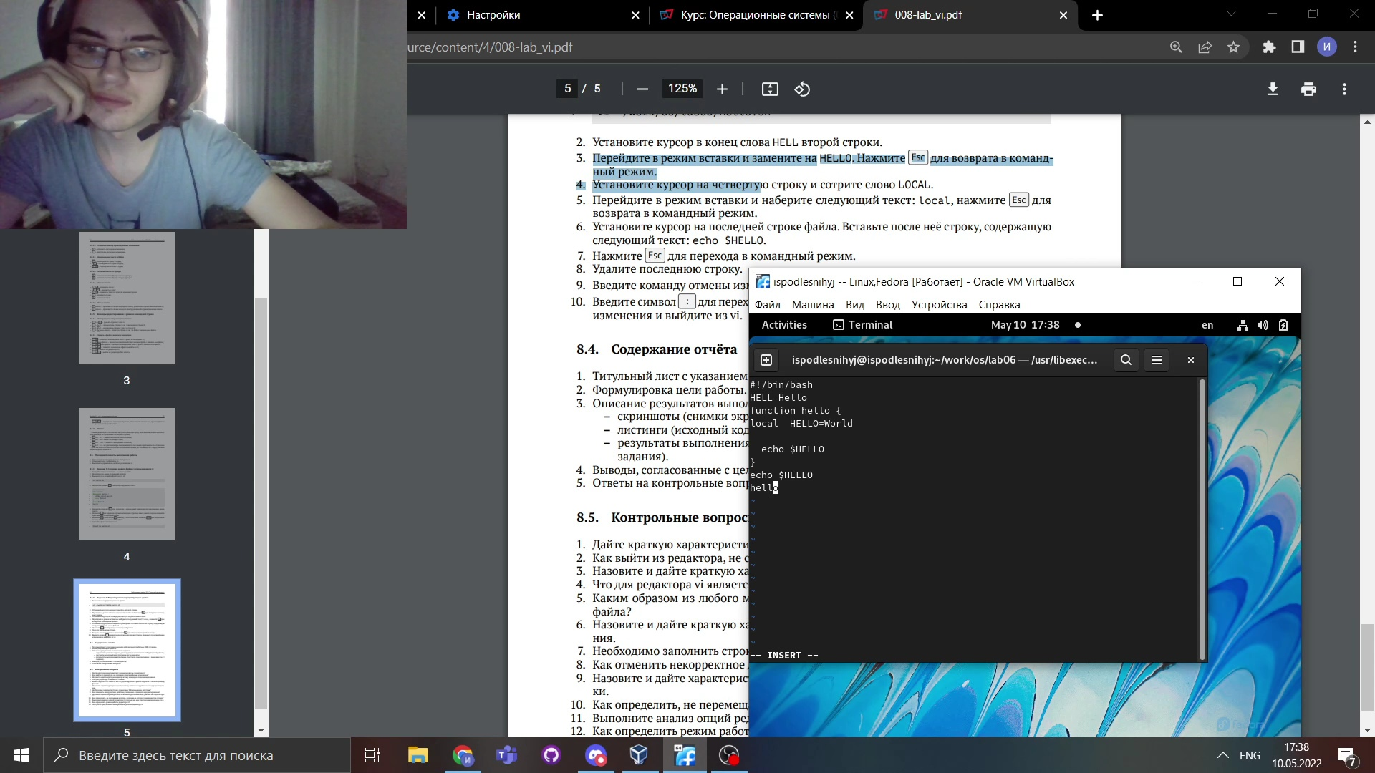

Шаг 5.1

1. Шаги 6-7 Установите курсор на последней строке файла. Вставьте после неё строку, содержащую следующий текст: echo $HELLO и Нажмите Esc для перехода в командный режим

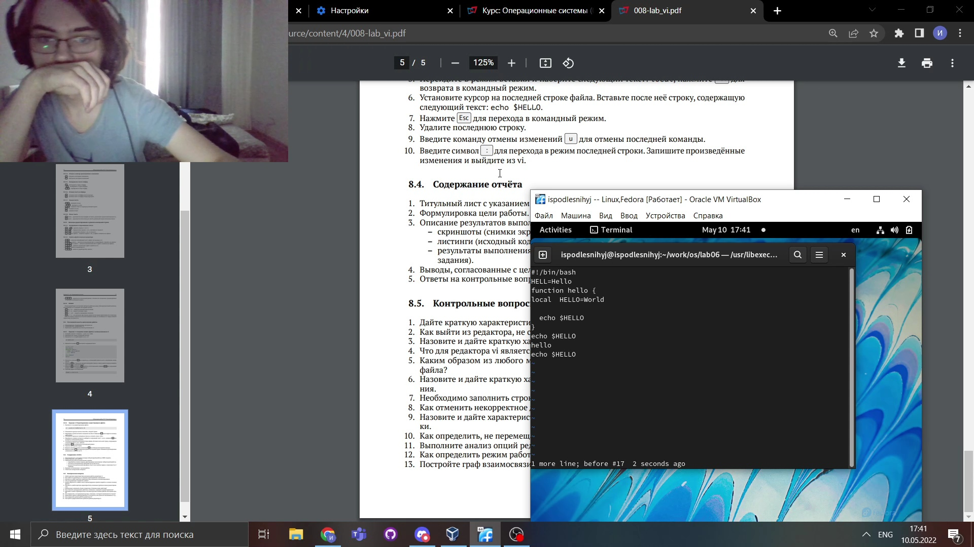

Шаг 6.1-7.1

1. Удалите последнюю строку.

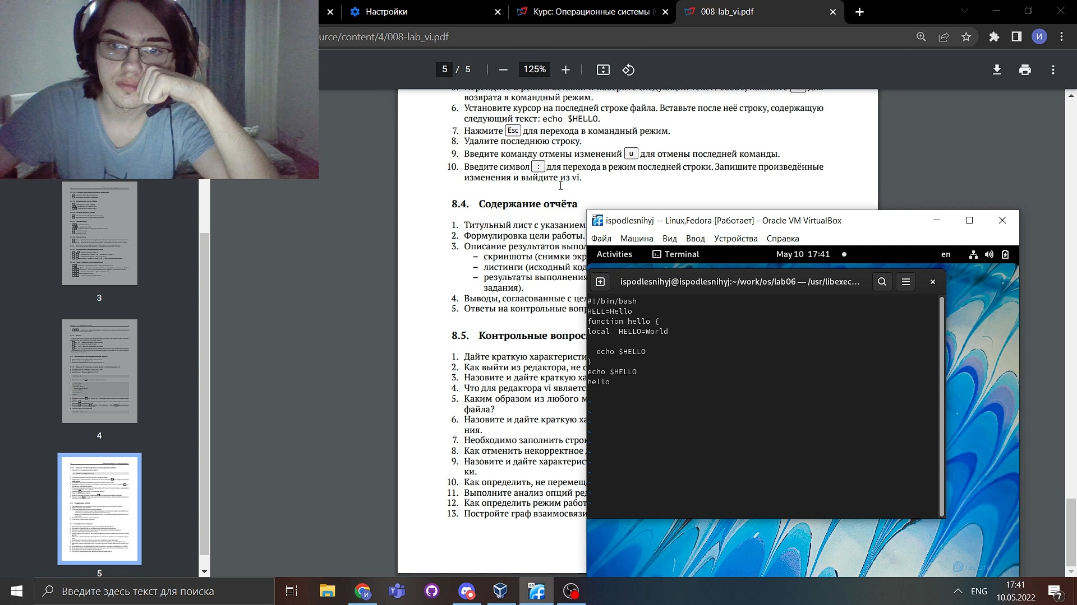

Шаг 8.1

1. Введите команду отмены изменений u для отмены последней команды.

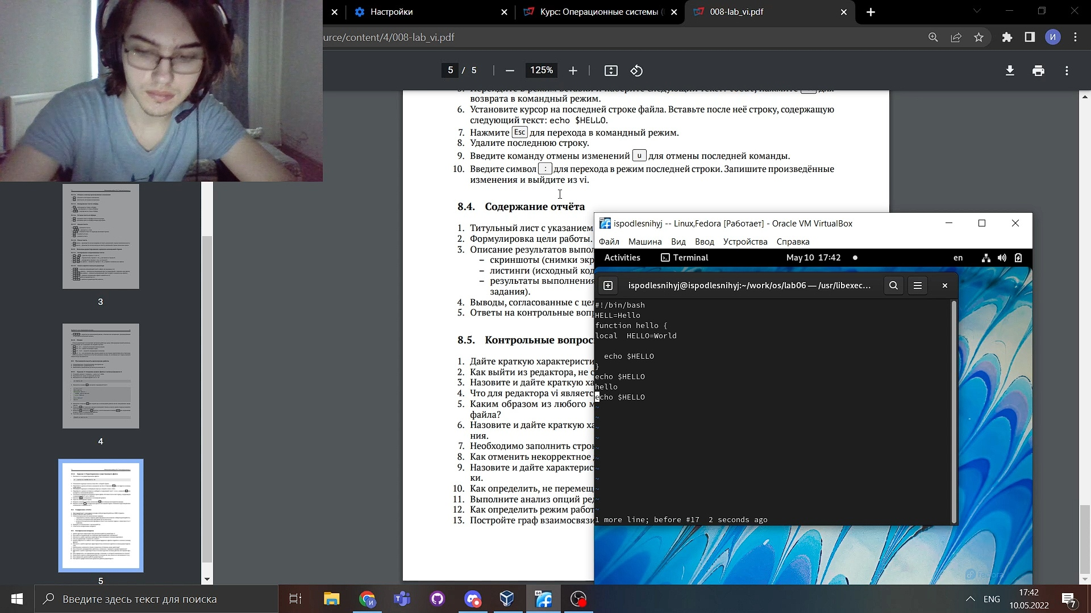

Шаг 9.1

1. Введите символ : для перехода в режим последней строки. Запишите произведённые изменения и выйдите из vi.

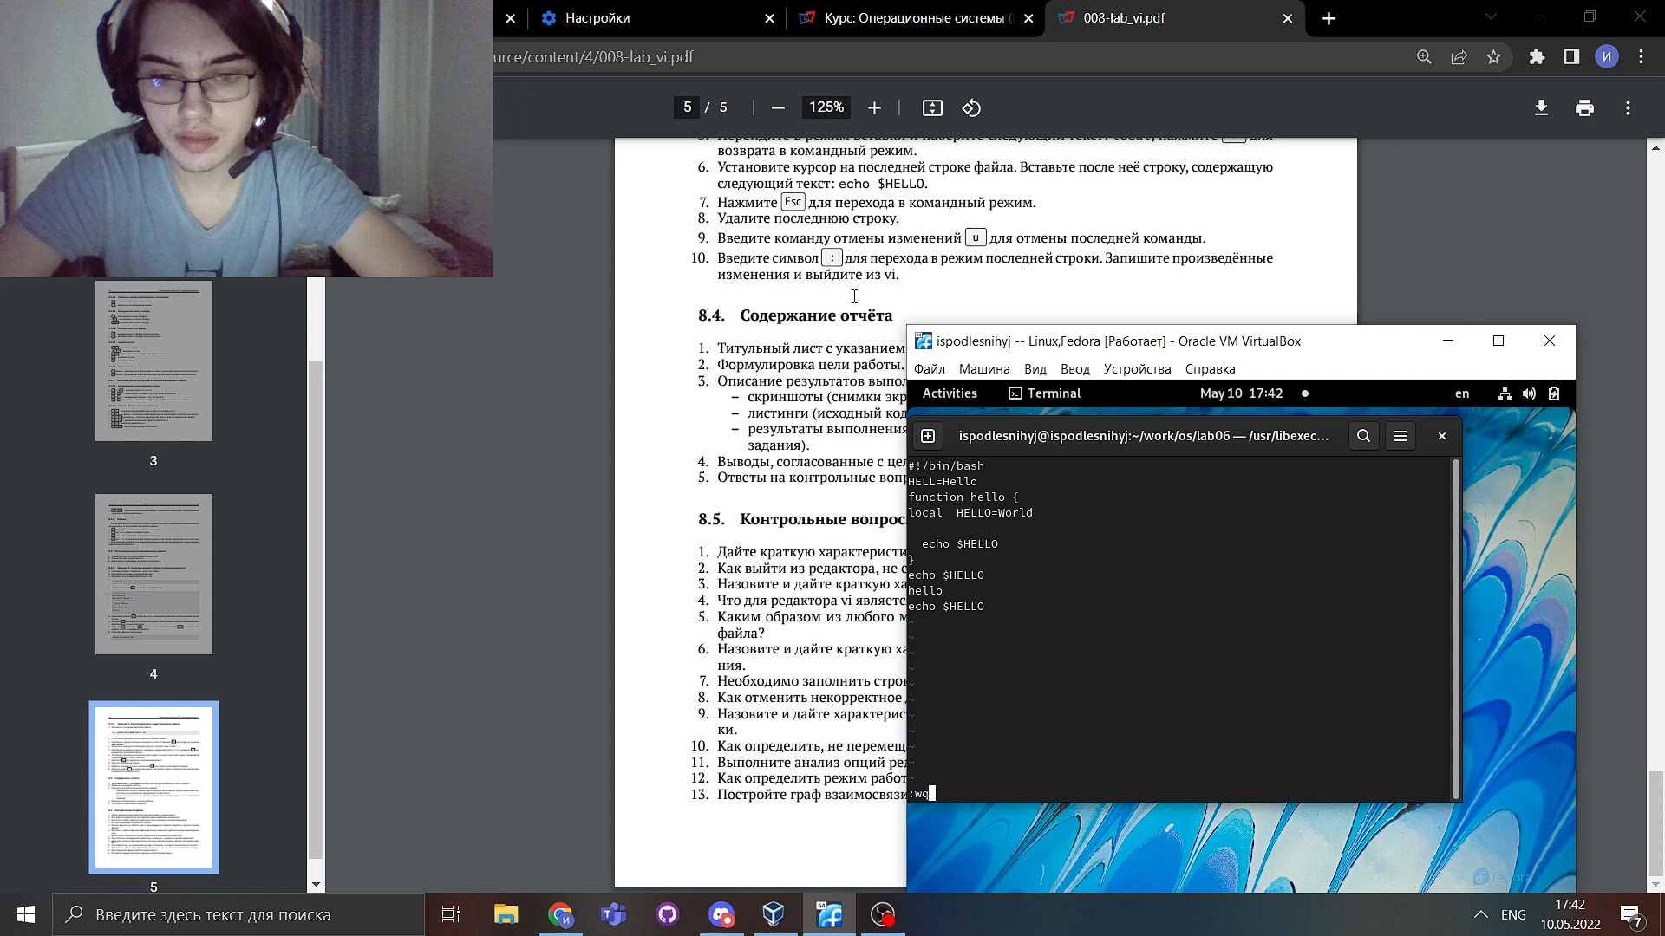

Шаг 10.1

# ВЫВОДЫ

**Мы Познакомились с операционной системой Linu, получили практические навыки работы с редактором vi, установленным по умолчанию практически во всех дистрибутивах.**